spruitjes met chorizo
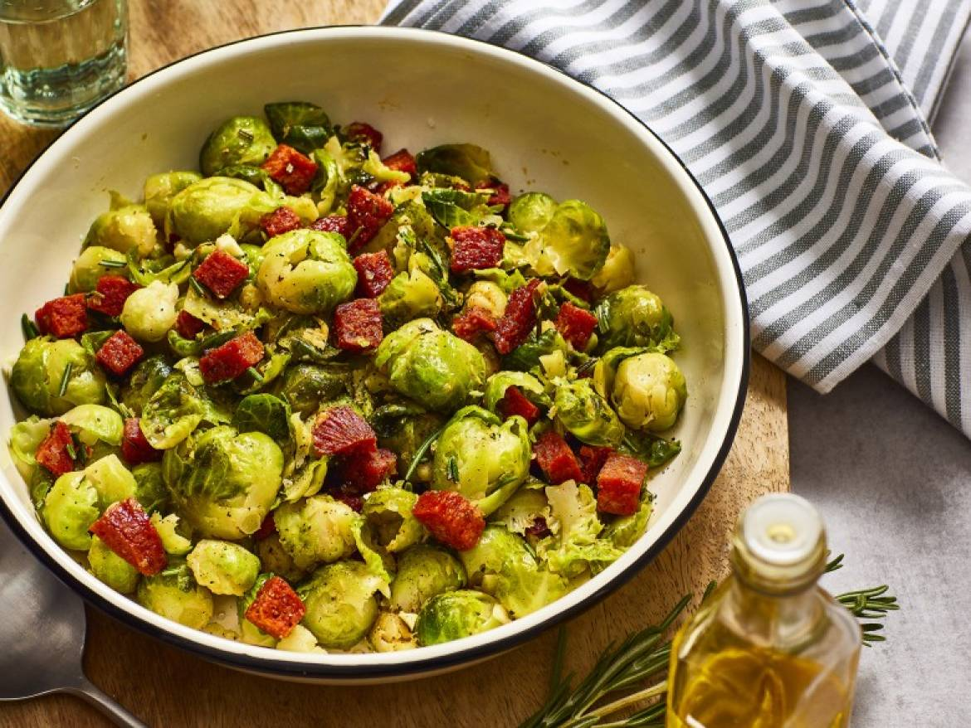

Ingrediënten
- 500 gram spruitjes (panklaar)
- 4 aardappelen in blokjes
- 1 puntpaprika in stukjes
- Rode ui gesnipperd
- 2 eetlepels olijfolie
- 200 gram chorizo (in stukjes)
- 1 theelepel rozemarijn
- 2 teentjes knoflook (gehakt)
- Chilisaus

Bereiden:
  - Bak de chorizo in koekenpan op een lage stand. Haal uit de pan en gooi vet weg. Verhit olijfolie en voeg de spruitjes, aardappelen, rode ui , paprika en rozemarijn toe en roerbak tot ze gaar zijn. Voeg als laatste de chorizo en chilisaus toe.

